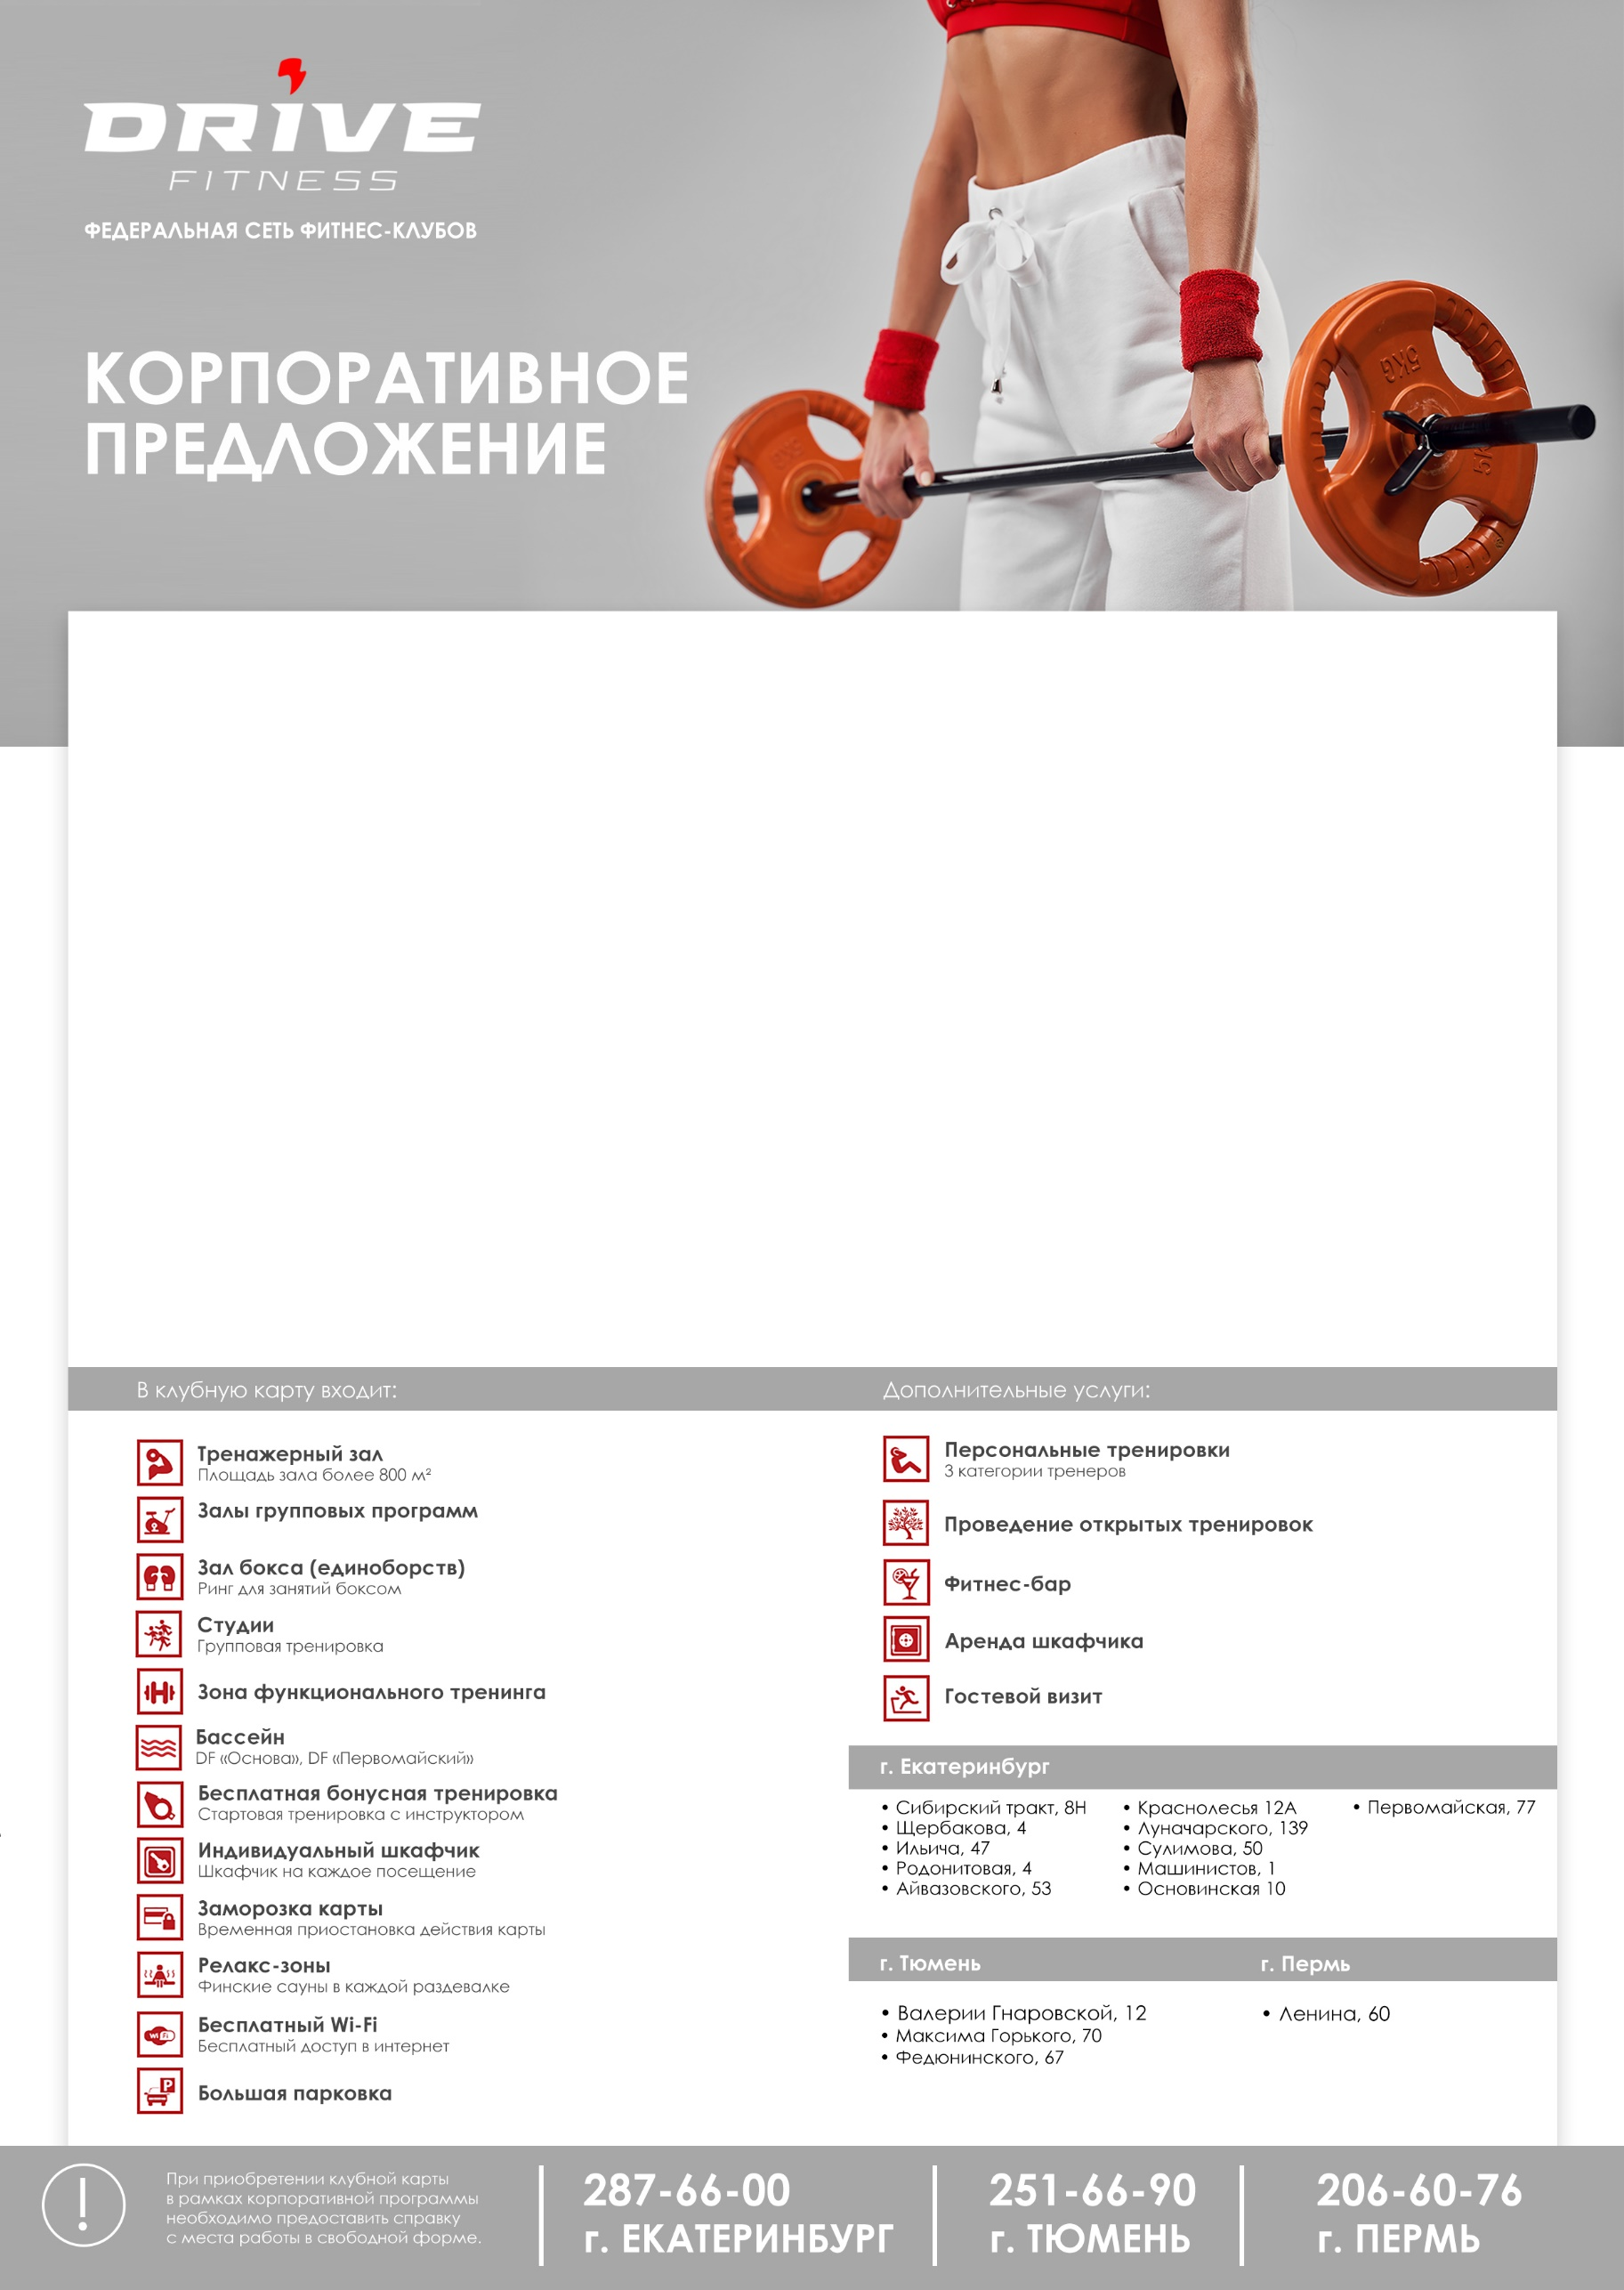

**Дневная 6 мес (Ильича, 47)**

**\*Посещение пн-пт с 7:00 до 16:00,**

**сб-вс с 9:00 до 22:00**

**Дневная 12 мес (Ильича, 47)**

**\*Посещение пн-пт с 7:00 до 16:00,**

**сб-вс с 9:00 до 22:00**

**Комфорт 6 мес (Ильича, 47)**

**\*Все услуги согласно клубной карте**

**Для членов Профсоюза Орджоникидзевской районной организации и членов их семей**

**8.500**

**Комфорт 12 мес (Ильича, 47)**

**\*Все услуги согласно клубной карте**

**Комфорт Сеть 12 мес (любой клуб)без бассейна**

**14.500**

**12.500**

**7.900**

**5.500**

**9.500**

**Комфорт Сеть 6 мес (любой клуб)без бассейна**